37 期 ＮＭＣ １１月例会(全体会)報告 平成26年11月21日(金）
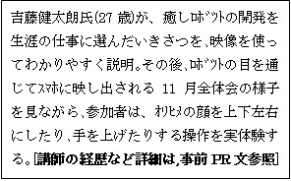
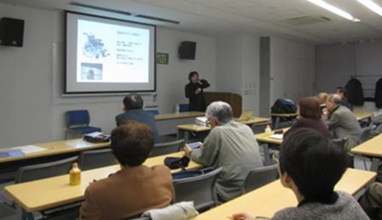
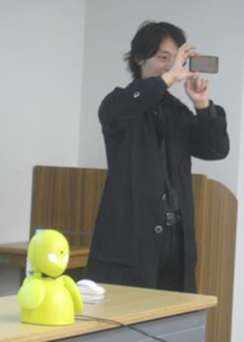
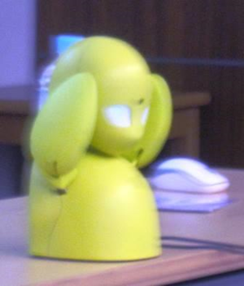
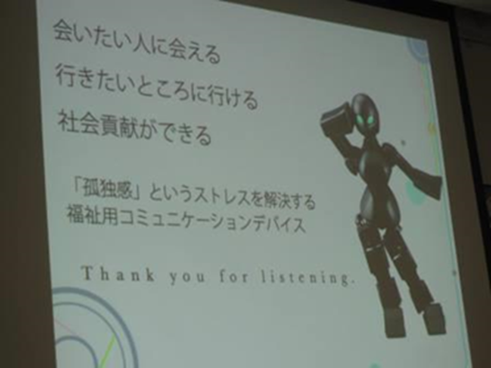
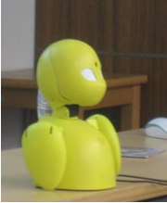
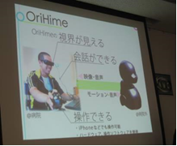
↑講演の様子（↓黒衣がﾄﾚｰﾄﾞﾏｰｸ）
⇒
ﾛﾎﾞｯﾄ開発を社会貢献という形に繋げる努力は、会員の鋭い質問に答える中にも見られて、27歳と若い吉藤氏の熱意溢れる講演に出席者の皆さんも感動の様子でした（文責:石村、写真:宮崎）
ロボット「オリヒメ」を操作する講師の㈱オリイ研究所代表でロボットコミュニケーターの吉藤氏↓

